
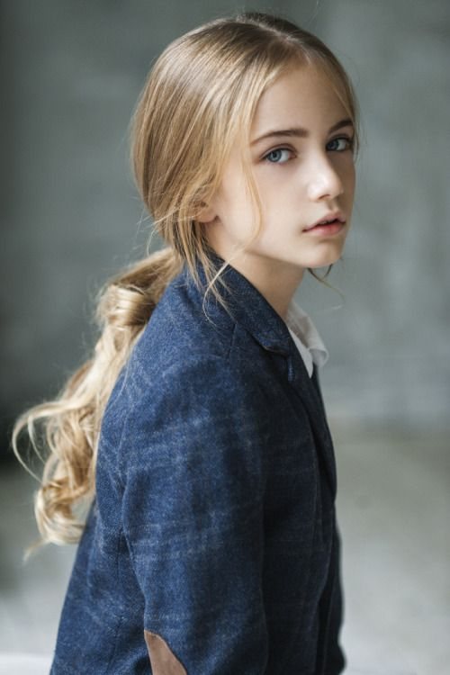
求职简历
姓名：大山
手机：136 8888 8888
邮箱：123546@qq.com
求职意向：摄影行业

自 荐 信
尊敬的领导：
您好！
很高兴您能在百忙之中抽出时间来看我的自荐信，我真诚的希望能成为贵公司的一员，为贵公司献上我的微薄之力。
我叫清小风 ，是武汉大学13级动画制作专业的一名学生。我很荣幸有机会向您呈上我的个人资料。在投身社会之际,为了更好地发挥自己的才能,谨向各位领导作一下自我推荐。
美好的学校生活，培养了我科学严谨的思维方法，更造就了我积极乐观的生活态度和开拓进取的创新意识。课堂内外拓展的广博的社会实践、扎实的基础知识和开阔的视野，使我更了解社会；在校期间不断的学习和工作中养成的严谨、踏实的工作作风和团结协作的优秀品质，使我深信自己完全可以在岗位上守业、敬业、更能创业！我相信我的能力和知识正是贵单位所需要的，我真诚渴望，我能为单位的明天奉献自己的青春和热血！
我个性开朗活泼，兴趣广泛；思路开阔，办事沉稳；关心集体，责任心强；待人诚恳，工作主动认真，富有敬业精神。 在三年的学习生活中, 我很好的掌握了专业知识，在学有余力的情况下,我阅读了有关专业的一些书籍。
应聘人员上千万，我只是沧海一粟，怀着一颗锐意进取、不断创新的热忱的心向贵公司毛遂自荐，相信是金子在哪里都会发光，请领导为这样一位满腔热血、心怀大志的青年打开希望之门，同时提供一个展现人生价值的平台。
祝：贵公司飞黄腾达、蒸蒸日上！
此致
敬礼！
自荐人：大山

大山
求职意向：摄影行业
影音、篮球、户外 、阅读 、网络 、电子 、绘画 、摄影
- 摄影师证书
- 英语四级证书
- 普通话二级甲等
手机：136 8888 8888
邮箱：123546@123456.com
住址： 上海浦东区
本人性格热情开朗，待人友好，为人诚实谦虚。工作勤奋，认真负责，能吃苦耐劳，尽职尽责。具有亲和力、平易近人，善于与人沟通。
学习刻苦认真，成绩优秀，名列前茅。品学兼优。连续三年获得学校奖学金。曾担任学生会外联部干部、系团组织部部长、班级生活委员等。
教育背景：
2013.9-2017.6
武汉大学
主要课程：传统动画原理，角色设计，场景设计，广告设计，视听语言，表演，脚本创作，影视场景建模，三维角色动画，影视材质特效等。素描、色彩、平面构成、色彩构成、立体构成、图案、电脑平面设计、电脑三维设计、多媒体技术合成，电脑绘画，电脑三维绘画。
工作经验：
2015-至今
武汉某影视公司 影视设计师
- 根据拍摄人物，制定详细的拍摄工作计划与时间安排；
- 根据工作需要，挑选合适的摄影设备；
- 选择适当的拍摄角度，安放摄影设备；
- 根据导演要求，运用摄影艺术手段完成影视片的电影造型；
- 在完成拍摄任务的整个过程中，与拍摄小组其他成员紧密协作；
- 与被拍摄者沟通，以达到快速进入拍摄状态的效果。
自我介绍：
奖项荣誉：
兴趣爱好：


期待您的回复

